Põhja prefektuur
Pärnu mnt 139, Tallinn

17.05.2024 | kell | 09.30

Lähtuvalt Korrakaitseseaduse § 68 lg 3 on Põhja prefektuur registreerinud teate avaliku koosoleku läbiviibimise kohta
alates | 25.05.2024 | kell | 10.30 | kuni | 25.05.2024 | kell | 15.00

koosoleku eesmärk: | Euroopa Parlamendi kampaania

koosoleku pidamise koht: Mustamäe tee 59, (Löwenruh bussipeatuse juures)
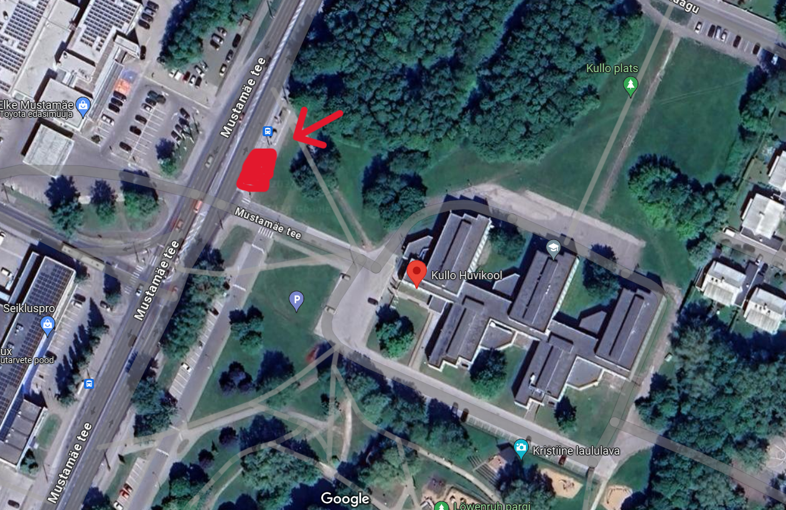

liikumismarsruut: Puudub

osalejate arv: | 10 osalejat

teave koosolekul kasutatavate heli- või valgustusseadmete kohta: | Ei ole.

teave koosoleku pidamiseks püstitatavate telkide, lavade, tribüünide või muude suuremõõtmeliste konstruktsioonide kohta: | Telk 3 x 3 meetrit

Korraldaja: | Ees ja perekonnanimi: | Sotsiaaldemokraatlik Erakond, Monika Maljukov
 | Sidevahend: | 5135430

Korrapidaja: Grete Kask, t: 53926405

Julgestustalitus
Operatiivbüroo
Põhja Prefektuur

